**Estructura de Diseño**

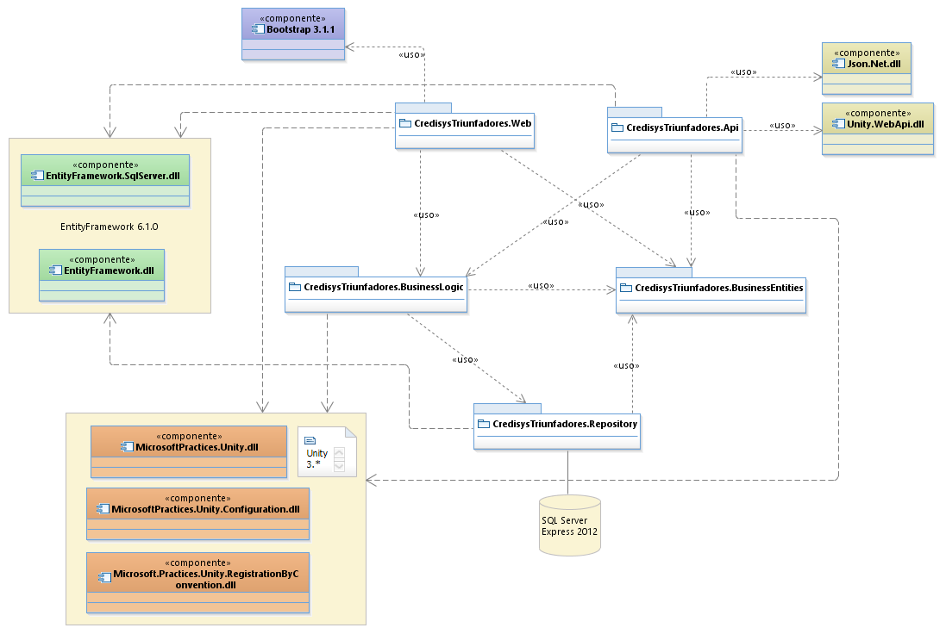

**Subsistemas**

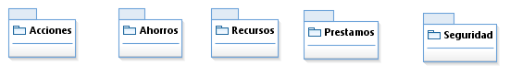

**Prestamos**

**Subsistema de Acciones**

Se implementaran los formularios para el registro, consultas y verificación de las acciones de un socio.

**Subsistema de Ahorros**

Se implementaran los formularios para el registro y consultas de los ahorros.

**Subsistema de Préstamos**

Se implementaran los formularios para el registro, generar cuotas de pago, consultas de los préstamos que se realizan aun socio o avalado

**Subsistema de Recursos**

Se implementaran los formularios para el registro de todos los objetos que serán necesarios para los demás subsistemas. Por ejemplo registro de socios, avalados, tasa de interés.

**Patrones**

**MVC (Modelo-Vista-Controlador)**

**Resumen**

* Modelo es la representación específica de la información con la que se opera. Incluye los datos y la lógica para operar con ellos.
* Vista es la presentación del modelo de forma adecuada para interactuar con ella, normalmente a través de una interfaz de usuario.
* Controlador responde a eventos de la interfaz de usuario e invoca cambios en el modelo y probablemente en la vista.

**Estructura**



**Repository**

**Resumen**

El repositorio nos dará acceso a la funcionalidad básica de nuestro contexto de trabajo. Además relacionaremos el repositorio con la unidad de trabajo de manera que pueda acceder a sus operaciones principales. Repository usa ORM que es una técnica de programación para convertir datos entre el sistema de tipos utilizado en un lenguaje de programación orientado a objetos y la utilización de una base de datos relacional como motor de persistencia. En la práctica esto crea una base de datos orientada a objetos virtual, sobre la base de datos relacional.

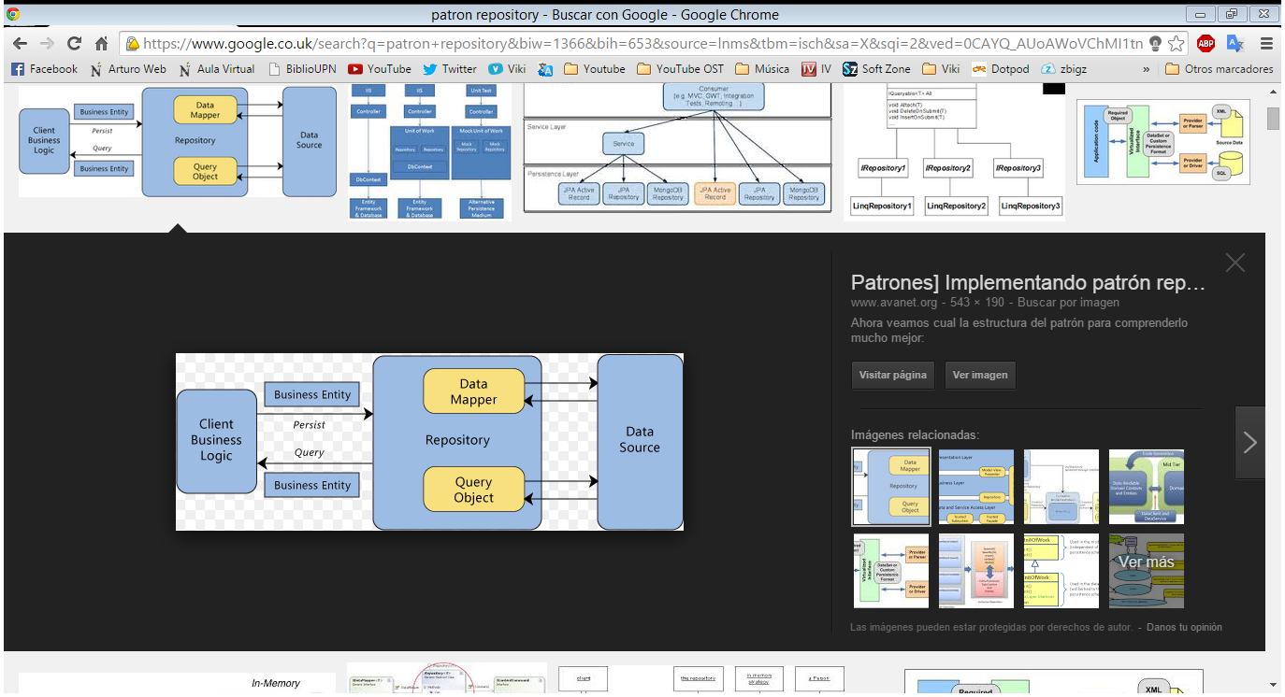

**Requerimientos de realizaciones**

**RCUA Registrar Ahorro**

**Vista de participantes**

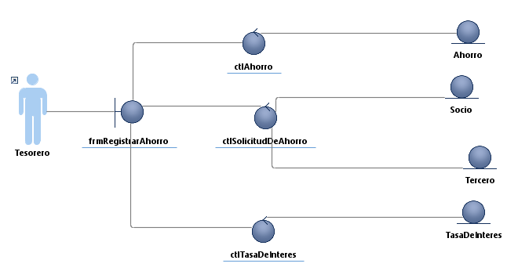

**Escenario básico**

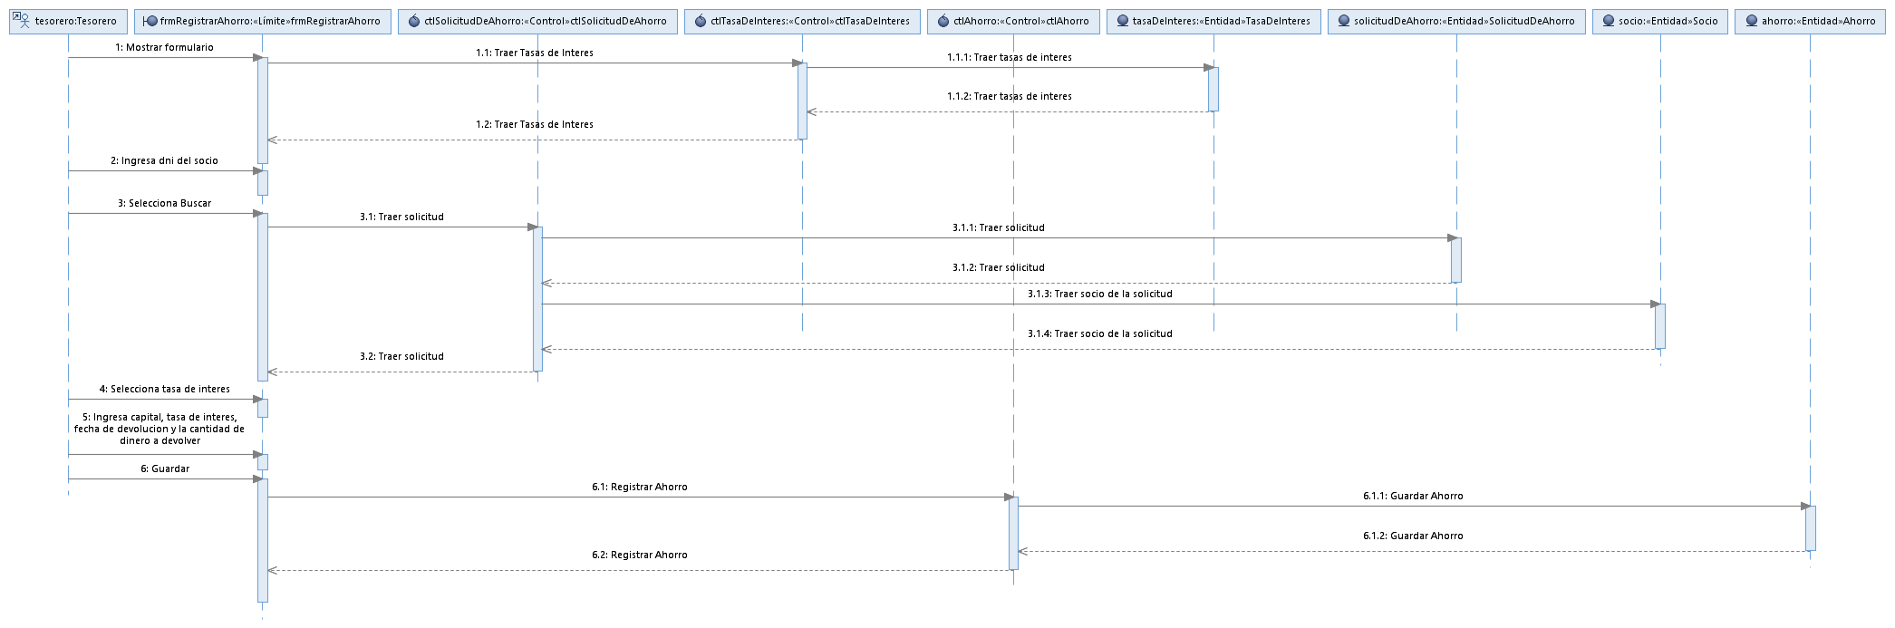

**RCUA Registrar compra de acciones**

**Vista de participantes**

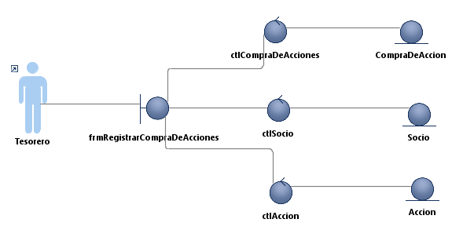

**Escenario básico**

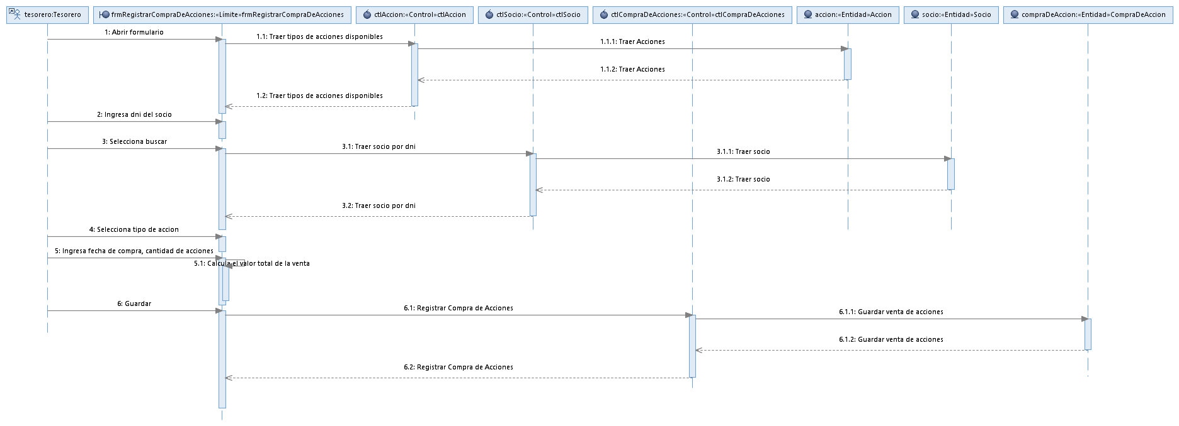

**RCUA Retiro de acciones**

**Vista de participantes**

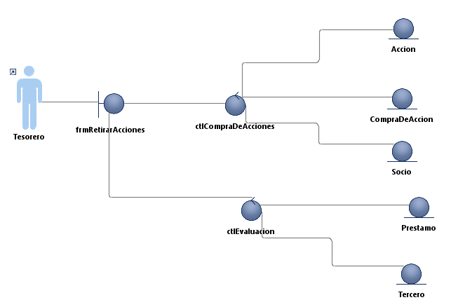

**Escenario Básico**

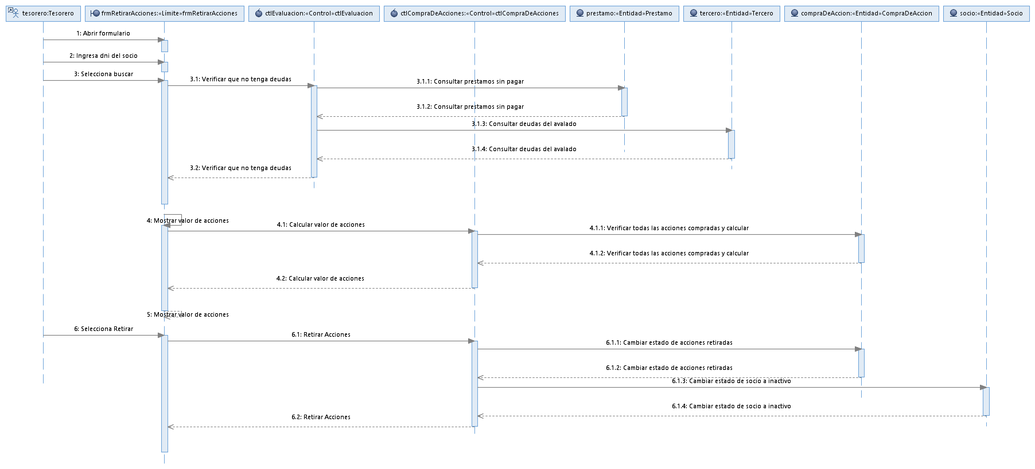

**RCUA Registrar Préstamo**

**Vista de participantes**

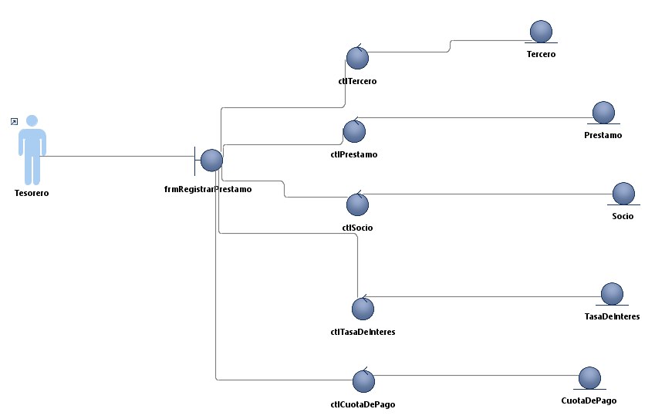

**Escenario Básico**

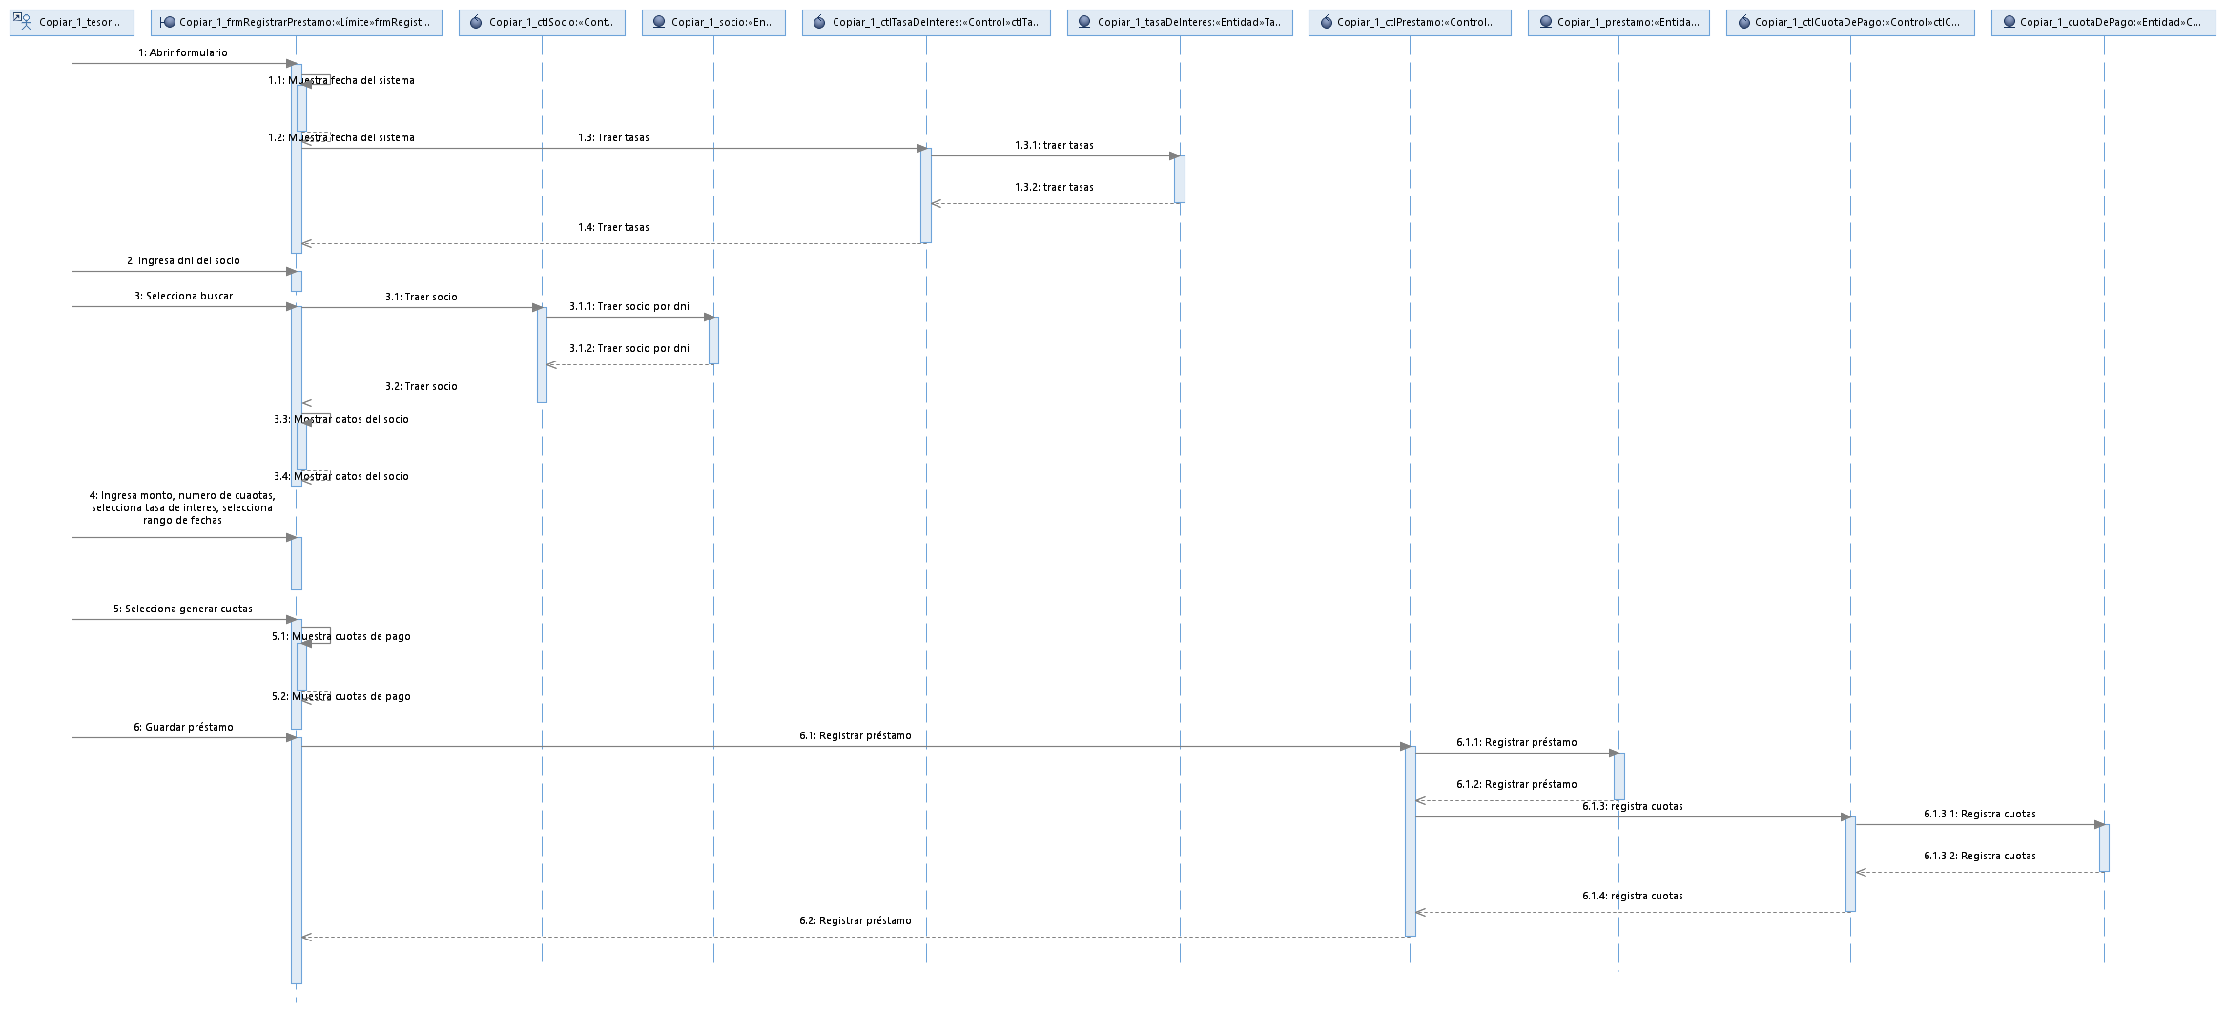

**RCUA Registrar Socio**

**Vista de participantes**

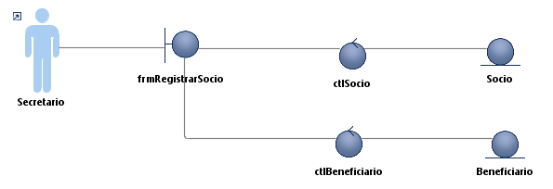

**Escenario Básico**

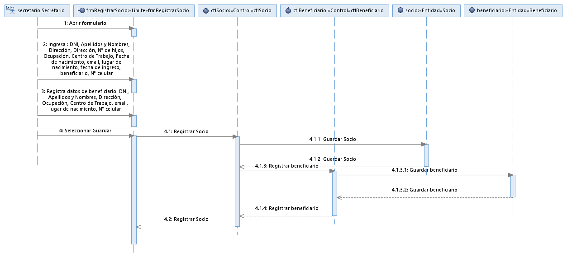

**RCUA Registrar pago de cuota de préstamo**

**Vista de participantes**

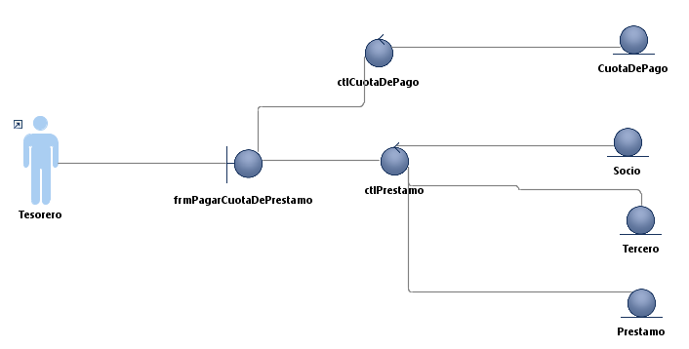

**Escenario básico**

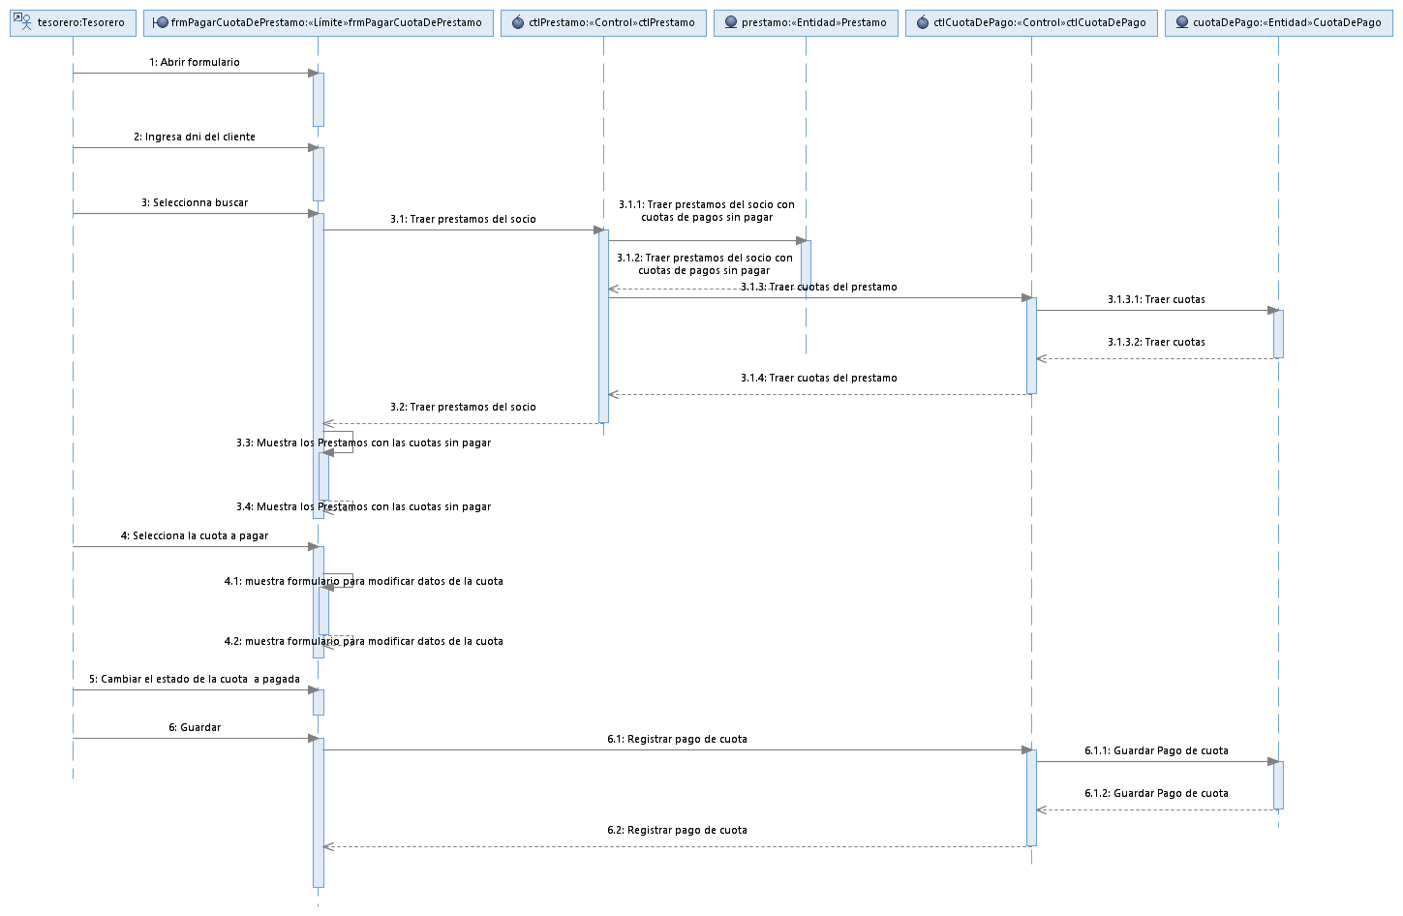

**RCUA Registrar tasa de interés**

**Vista de participantes**

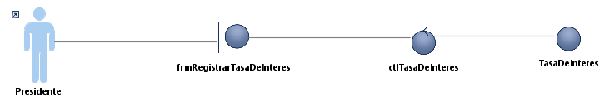

**Escenario básico**

**RCUA Registrar Avalado**

**Vista de participantes**

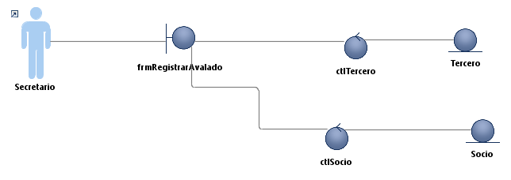

**Escenario básico**

